- 無菸醫院榮耀
- 本院歷年榮獲以下戒菸服務相關獎項如下：
- 101年度：
- 榮獲台中市衛生局頒發101年台中市醫院健康服務總動員競賽醫學中心組「戒菸服務標竿獎」
- 榮獲衛生署國民健康局頒發「健康職場自主認證健康促進標章」
- 通過醫策會「健康檢查品質認證」及獲得全國認證基金會（TAF）ISO9001:2008證書。
- 102年度：榮獲國民健康署「無菸醫院認證與網絡發展計畫」無菸醫院認證金獎。
- 103年度：通過「世界衛生組織健康促進醫院國際網絡會員」認證。
- 104年度：榮獲衛福部頒發健康職場認證-健康促進標章。
- 105年度：
- 榮獲臺中市衛生局「105年臺中市健康促進醫院競賽醫學中心組健康環境營造獎」
- 榮獲衛生福利部國民健康署「105年健康促進醫院典範獎」。
- 106年度：
- 榮獲國民健康署「臺中市醫學中心戒菸衛教績優醫事機構第一名」。
- 榮獲國民健康署「臺中市醫學中心戒菸衛教績優人員獎第一名」
- 榮獲國民健康署「臺中市醫學中心戒菸衛教績優人員獎第三名」
- 第一屆全國性戒菸Logo徵選。
- 107年度：
- 榮獲國民健康署「臺中市醫學中心戒菸服務績優醫師獎第一名」
- 榮獲國民健康署「臺中市醫學中心戒菸服務績優衛教師獎第三名」。
- 榮獲衛生福利部國民健康署推薦參加2018無菸醫院國際金獎。
- 108年度：
- 榮獲國民健康署「醫事機構戒菸服務補助計畫、戒菸服務品質改善措施」績優醫事機構。
- 榮獲全球無菸醫院國際金獎認證 (ENSH-Global Network for Tobacco Free Health Care Services)，為臺中市戒菸服務機構標竿。
- 榮獲臺中市醫事機構二代戒菸服務競賽活動績優，醫學中心第一名。
- 榮獲臺中市醫事機構二代戒菸服務績優衛教師，第四名-楊捷茹、第五名-吳昕潔、第六名-施素綿。
- 109年度 :
- 榮獲衛生福利部國民健康署「菸煙易熄，中榮挺你:整合性就地推展無煙醫院渥太滑模式」-創意計畫菸檳酒防制類-特優獎。
- 臺中榮總參加109年國健署與中華民國血脂及動脈硬化學會戒菸競賽。
臺中榮總奪一金兩銀的殊榮：
戒菸轉介王：新陳代謝科-金獎
戒菸成功王：神經內科(含復健科)-銀獎
戒菸成功王：心臟科-特別獎
戒菸服務王：心臟科-鄭喻聰醫師-銀獎
- 榮獲109年臺中市醫事機構二代戒菸服務競賽活動績優，醫學中心第一名。
- 榮獲109年臺中市醫事機構二代戒菸服務競賽活動績優，醫學中心第一名 - 戒菸治療管理中心主任 傅彬貴醫師
- 榮獲109年臺中市醫事機構二代戒菸服務競賽活動績優，醫學中心組 — 第二名: 吳昕潔、第五名:何芳慈

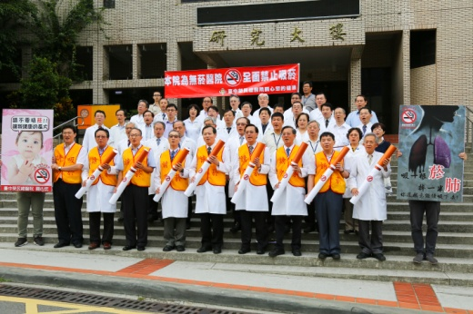 | 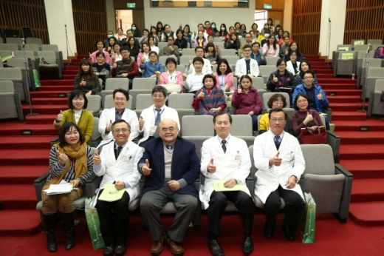
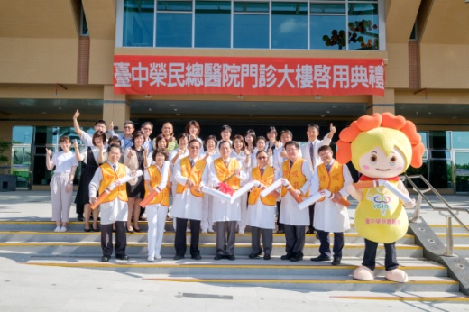 | 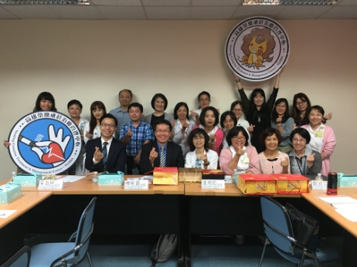
 | 108/10/17 戒菸團隊參訪高榮
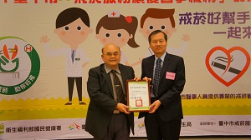 | 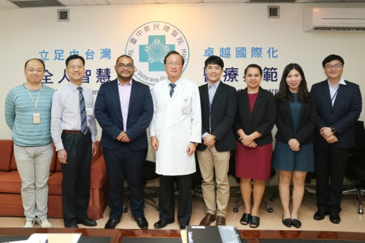
 | 108/10/22 諾魯參訪
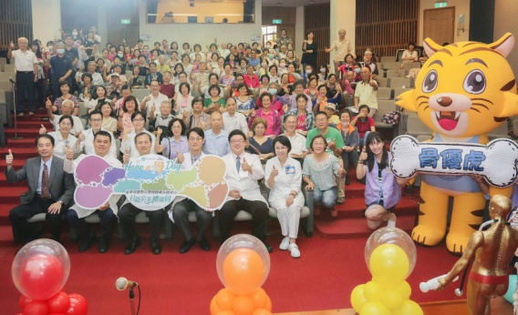 | 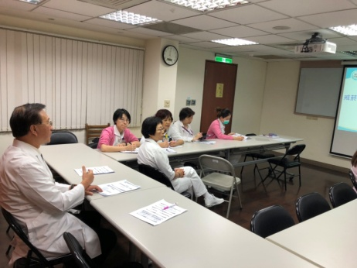
108/10/06骨鬆病友會 | 精進會議
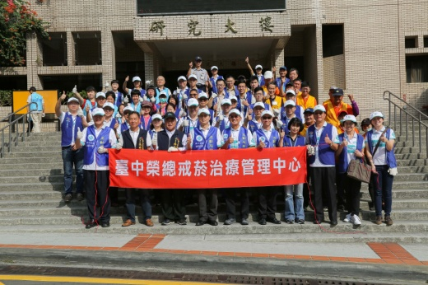 | 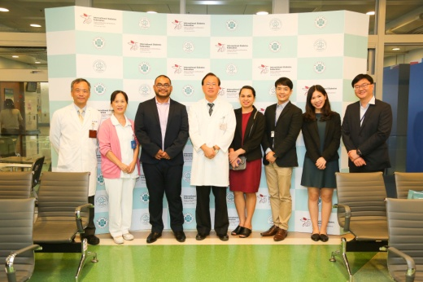
108/10/25 公益睦鄰淨社區 | 108/10/22 諾魯參訪
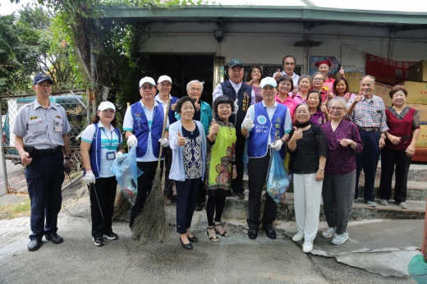 | 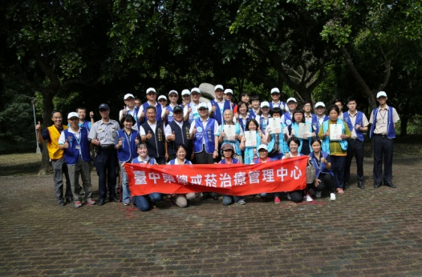
108/10/25 公益睦鄰淨社區 | 108/10/25 公益睦鄰淨社區
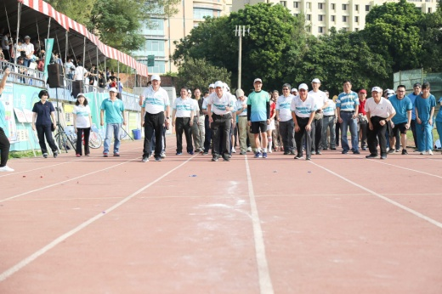 | 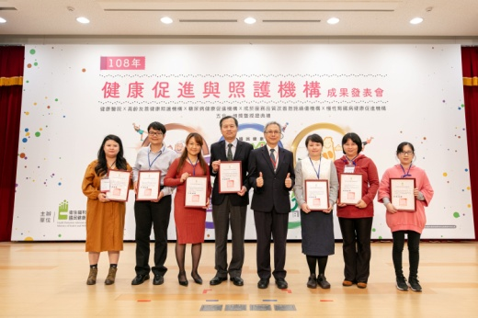
108/10/26 中榮運動會 | 108/11/26 國民健康署「醫事機構戒菸服務補助計畫、戒菸服務品質改善措施」績優醫事機構
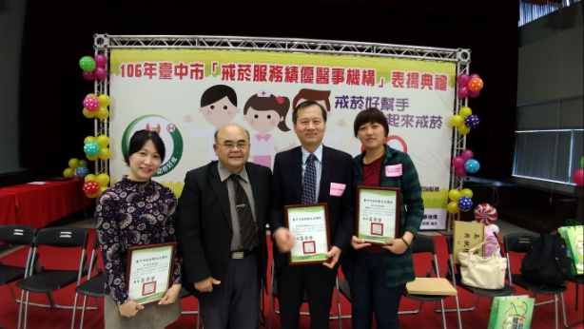 | 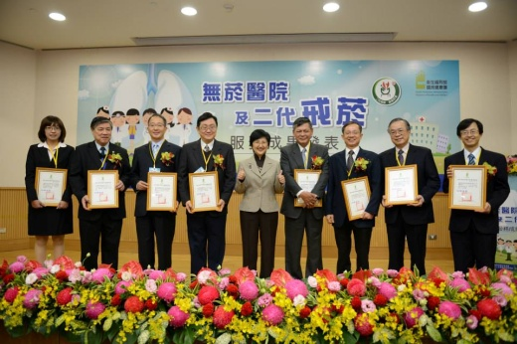
106榮獲國民健康署「臺中市醫學中心戒菸衛教績優醫事機構第一名」
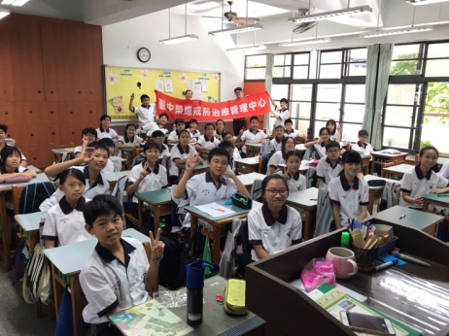 | 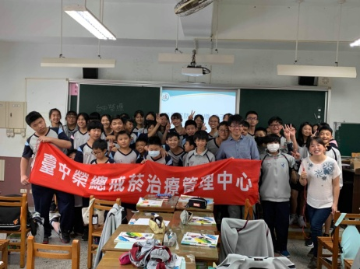
108/10/28 福科國中戒菸宣導 | 108/10/29 福科國中戒菸宣導
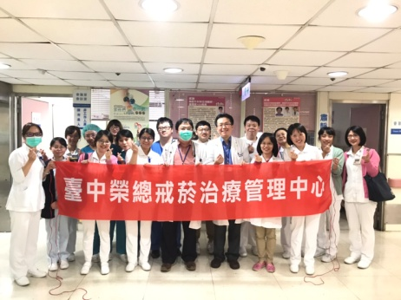 | 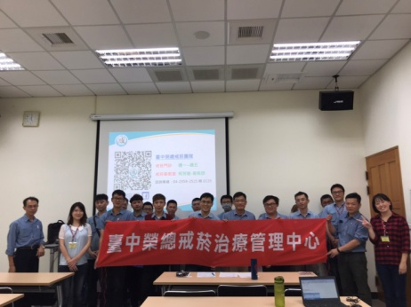
108/11/26 W102病房戒菸宣導 | 108/11/05 振峰臨廠戒菸宣導
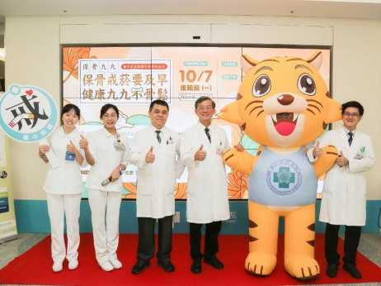 | 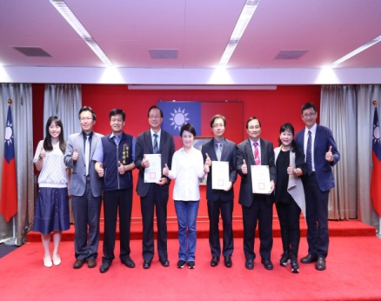
108/10/07骨鬆日戒菸宣導 | 108/10/22 無菸醫院金獎
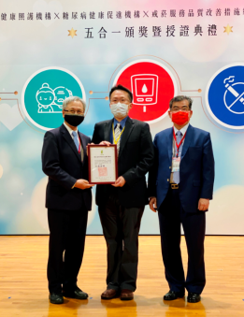 | 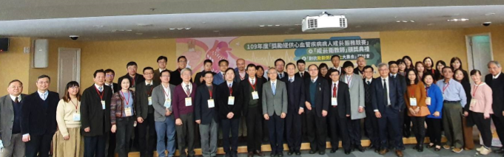
109/12/01榮獲衛生福利部國民健康署「菸煙易熄，中榮挺你:整合性就地推展無煙醫院渥太滑模式」-創意計畫菸檳酒防制類-特優獎。 | 臺中榮總參加109年國健署與中華民國血脂及動脈硬化學會戒菸競賽
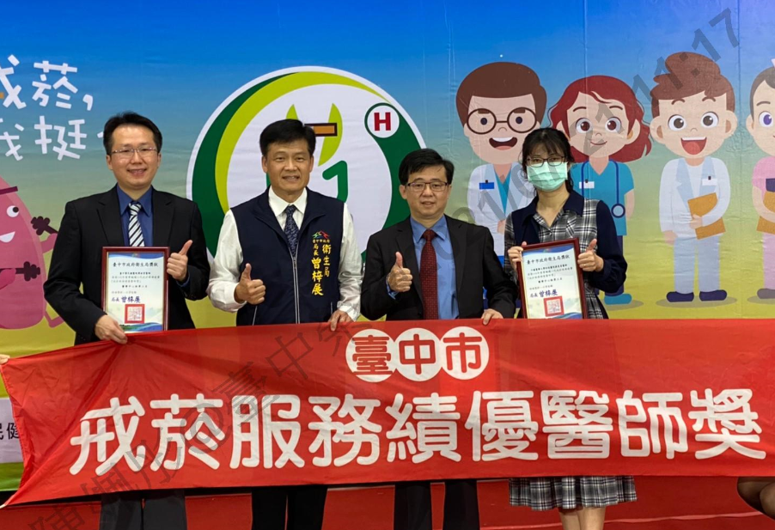 | 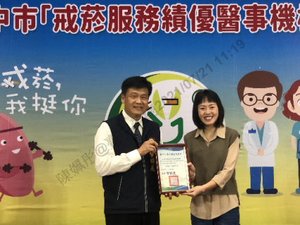
榮獲109年臺中市醫事機構二代戒菸服務競賽活動績優，醫學中心第一名 - 戒菸治療管理中心主任 傅彬貴醫師 | 榮獲109年臺中市醫事機構二代戒菸服務競賽活動績優，醫學中心組 — 第二名: 吳昕潔、第五名:何芳慈
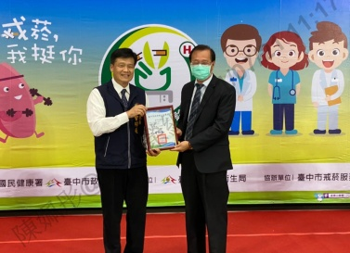
榮獲109年臺中市醫事機構二代戒菸服務競賽活動績優，醫學中心第一名。

